Рекомендации к проведению занятий в домашних условиях:

Прежде всего, настройте себя на то, что результат окажется видимым не сразу.

Может быть, вам придётся уговаривать ребёнка, но не отступайте от намеченной цели!

Чтобы занятия проходили весело и результативно, выполняйте упражнения вместе с ребёнком.

Дополняйте упражнения прибаутками, сказками, песенками.

Для начала, выполняйте по 1-2 упражнения в день, постепенно увеличивая и усложняя их.

Занимайтесь, играя, ежедневно, и Вы обязательно преодолеете все трудности.

Удачи Вам!

Составитель:
учитель-логопед Кожемякина Светлана Александровна

Наш адрес:

Саратовская область, г.Ершов, ул. Мелиоративная, д.39.

ГБУ СО

«Ершовский реабилитационный центр для детей и подростков с ограниченными возможностями»

Логопед – родителям

Учимся дома

Нетрадиционные приёмы логопедической работы в домашних условиях

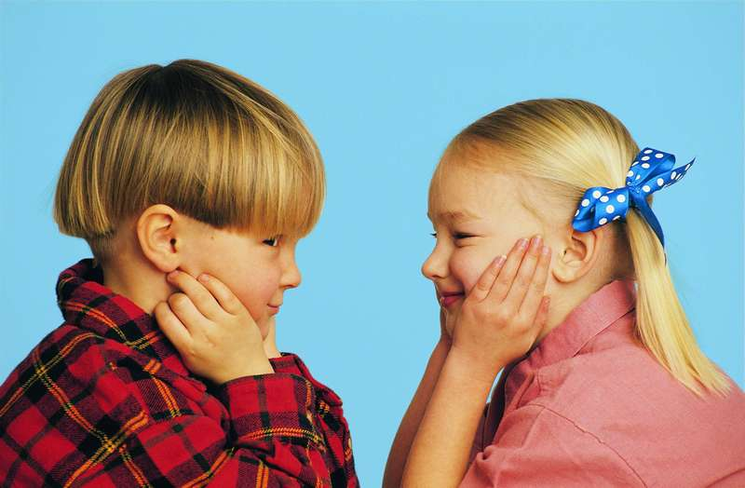

2014 г.

Для успешной коррекционной логопедической работы необходим комплексный подход к коррекции речевых нарушений. С этой целью должны быть объединены усилия логопеда, а также родителей детей, имеющих нарушения речи.

Как правило, детям не очень нравится монотонное повторение упражнений. Гиперактивных детей трудно удержать перед зеркалом, а постоянное инструктирование со стороны взрослых делает занятие скучным и утомительным.

Решение проблемы – нетрадиционные приёмы логопедической работы.
Главное достоинство этих приёмов в том, что дети будут заниматься с удовольствием!

Итак, начинаем!

Упражнения для «ленивого» язычка

- «Грязнулька»- облизывать губы, намазанные чем – нибудь сладким: вареньем, мёдом и т.п.

- «Вкусная тарелочка» – вылизывать блюдце или плоскую тарелку, намазанную чем – нибудь сладким.
- «Мокрая ложка» - слизывать капли воды с выпуклой стороны ложки. При этом, следить, чтобы ребёнок не засовывал ложку в рот, а держал её прямо перед собой вертикально. Начинать нужно со столовой ложки, постепенно уменьшая её размер.

- «Вкусняшка» - облизывать конфеты «Чупа – чупс» или «Петушок».

Помните, что все упражнения, связанные с высовыванием языка, укрепляют его кончик!

Упражнения для « слабых» губ

- Удерживать губами (но не зубами) горизонтально полоску бумаги.
- Удерживать губами большую плоскую пуговицу (для страховки протянуть через неё крепкую нитку).
- Удерживать губами карандаш.
- Массировать чайной ложечкой сомкнутые и вытянутые вперёд губы ребёнка по часовой и против часовой стрелки.
- Похлопывать (слегка) чайной ложечкой вытянутые вперёд губы ребёнка
При этом взрослый считает вслух до 5 или 10, или прочитывает коротенький стишок, считалочку.

Упражнение для « непослушного» язычка

Поместить ребёнку в рот маленькую резиновую спринцовку наконечником наружу, предварительно вымытую с мылом и свёрнутую вдвое. Ребёнок закрывает рот и «жуёт» спринцовку.

Важно знать, что упражнение со спринцовкой полезно при любом нарушении мышечного тонуса языка: пониженный тонус укрепляет, повышенный – расслабляет.

